**Frage:**

Wie ist es möglich die Anzahl zu benutzenden Pins auf dem Arduino zu erhöhen, ohne eine andere Version dessen zu verwenden.

**Antwort:**

Um die zu benutzende Anzahl von Pins auf dem Arduino zumindest auf praktischerweise, zu erhöhen kann ein Schiebe-Register verwendet welches in der Lage ist, mit nur drei zu benutzenden Pins auf dem Arduino, acht Pins abzudecken. – 25.11.2019 Manuel Bachofner

**Frage:**

Wäre es sinnvoller die Steuerung und das Einloggen des Tic-Tac-Toe-Zuges mit zu jeder Position **zugeordnetem Knopf** zu regeln oder mittels einem **Navigationsknopf und Bestätigungsknopf** zu regeln.

**Navigationsknopf und Bestätigungsknopf**



**Zugeordnetem Knopf**

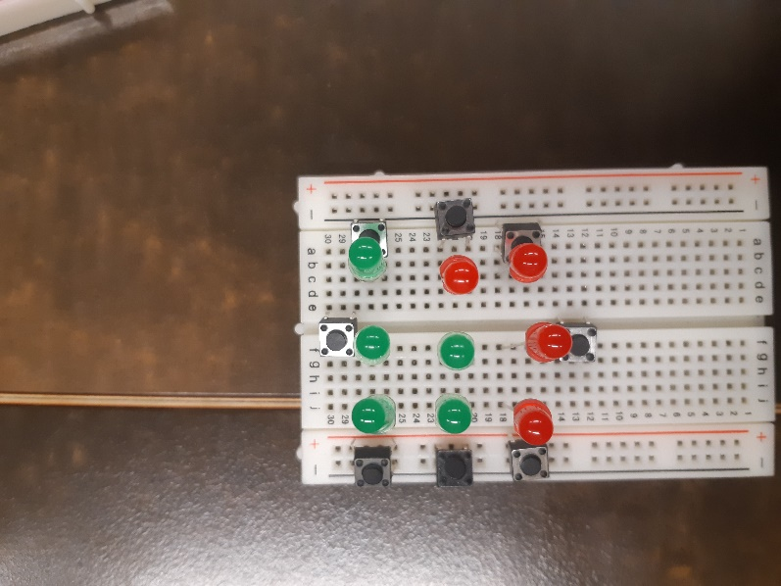

**Antwort:**

Beide Option wären möglich jedoch erfordert die Variante mit einem Navigationsknopf und dem dazu entsprechendem Bestätigungsknopf weniger Programmieraufwand. – 25.11.2019 Manuel Bachofner